- 流程图
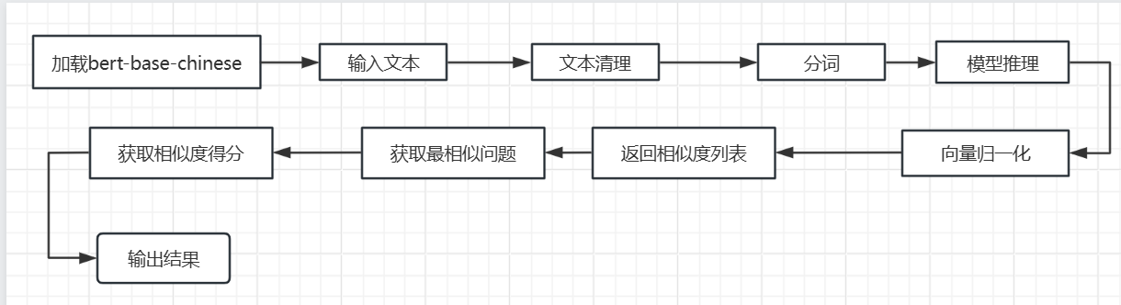

模型初始化
- 指定预训练模型为 ../models/google-bert/bert-base-chinese/
- 使用 BertTokenizer.from_pretrained 加载预训练的中文分词器
- 使用 BertModel.from_pretrained 加载预训练的中文 BERT 模型

BERT 编码
1. 分词 ：将输入文本分割为标记（tokens）
2. 添加特殊标记 ：在文本开头添加 [CLS] 标记，在句子之间添加 [SEP] 标记
3. 转换为索引 ：将标记转换为对应的词表索引
4. 生成嵌入 ：通过词嵌入层将索引转换为向量
5. 多头自注意力 ：通过多头自注意力层捕获标记之间的关系
6. 前馈网络 ：通过前馈神经网络处理注意力输出
7. 输出表示 ：[CLS] 标记的最终隐藏状态作为整个文本的表示
相似度
- 定义 compute_similarity 函数，接收查询文本和历史问题列表两个参数
- 使用 encode_text 函数对查询文本进行编码，获取查询嵌入
- 初始化一个空列表，用于存储相似度得分
- 遍历历史问题列表，对每个历史问题：
- 使用 encode_text 函数对历史问题进行编码，获取问题嵌入
- 使用 cosine_similarity 计算查询嵌入和问题嵌入之间的余弦相似度
- 将相似度得分添加到列表中
- 返回相似度得分列表
余弦相似度原理 ：
余弦相似度衡量两个向量在方向上的相似性，余弦相似度的取值范围在 [-1, 1] 之间，值越接近 1，表示两个向量越相似。

验证
- 定义主函数，当文件被直接运行时执行
- 加载历史问题库，包含常见问题
- 定义用户提问例如为 "我忘记密码了，怎么找回？"
- 调用 compute_similarity 函数计算用户查询与历史问题之间的相似度
- 使用 np.argmax 找到相似度得分最高的历史问题索引
- 获取最相似的历史问题和对应的相似度得分
- 打印用户查询、最相似的历史问题和相似度得分

